МИНИСТЕРСТВО ОБРАЗОВАНИЯ И НАУКИ РФ

Федеральное государственное автономное образовательное учреждение высшего образования «Национальный исследовательский университет ИТМО»

Информационная безопасность

Работа 6: Криптография на практике: шифрование файлов и сообщений

Выполнил:
Румский Александр Максимович
Группа:
P3407
Преподаватель:
Маркина Татьяна Анатольевна

Санкт-Петербург, 2025 год
Содержание
VeraCrypt 3
Создание контейнера 3
Выбор алгоритма шифрования 3
Определение размера тома 4
Шифрование 4
Монтирование тома для 5
Внесение файлов 6
Thunderbird 7
Генерация пары PGP ключей 8
Добавление PGP ключа 9
Разница между симметричным и асимметричным шифрованием 11

VeraCrypt

Создание контейнера
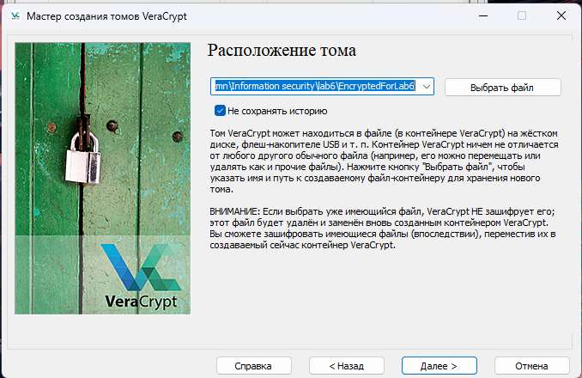

Выбор алгоритма шифрования
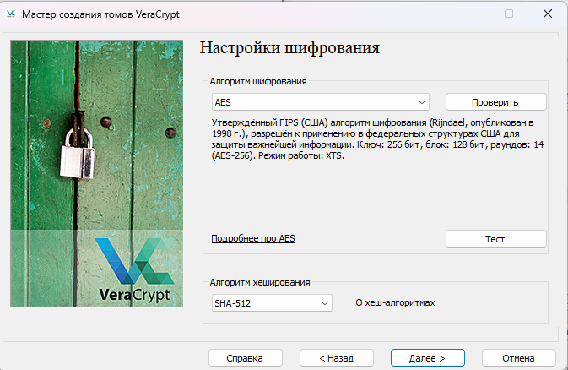

Определение размера тома
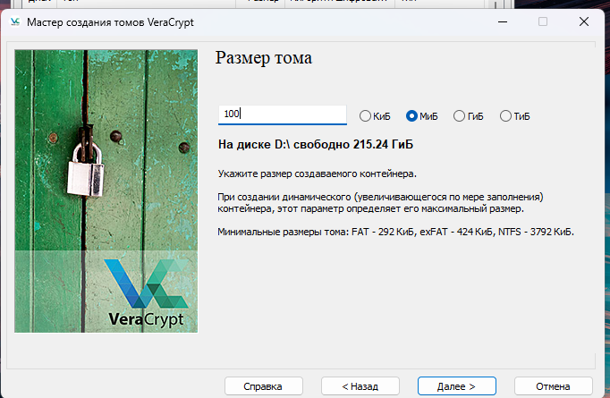

Шифрование
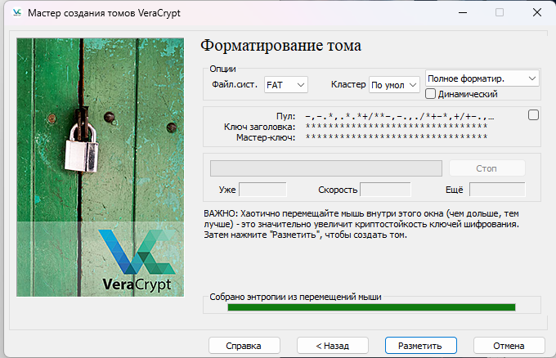

Монтирование тома для
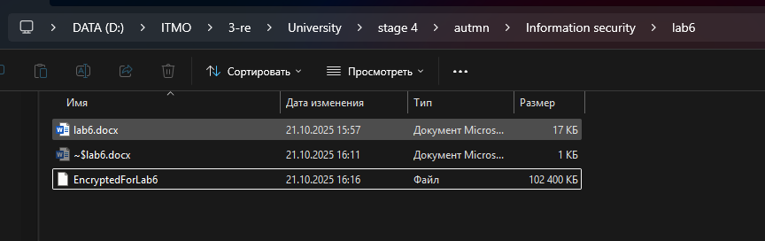
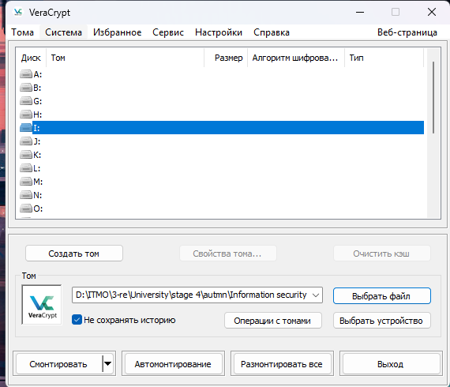
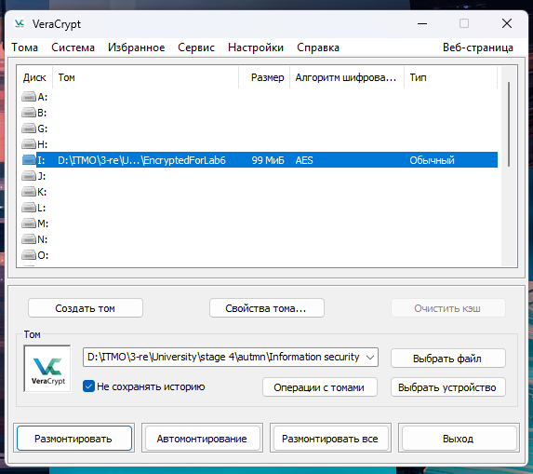

Внесение файлов
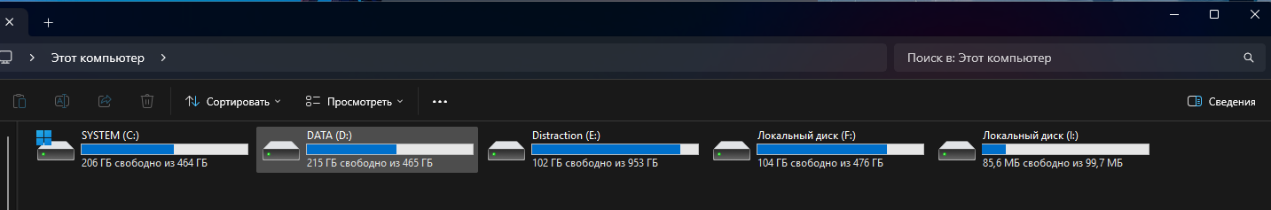
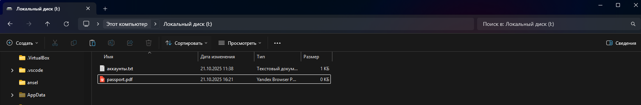

Thunderbird
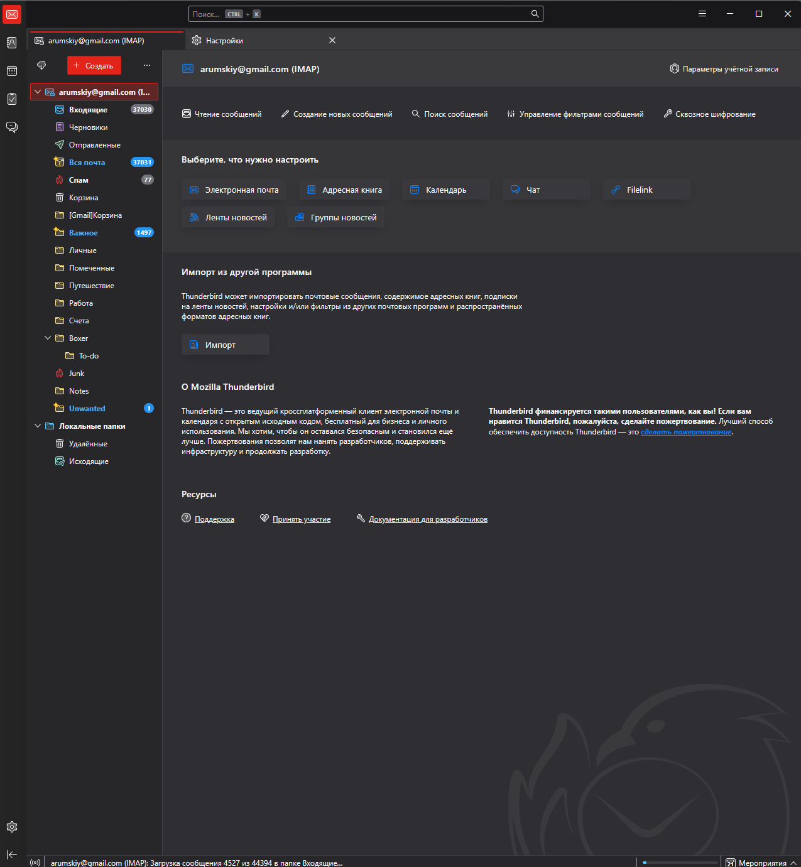
На момент выполнения дополнение Enigmail больше не поддерживается, вместо него используются встроенные инструменты работы с PGP

Генерация пары PGP ключей
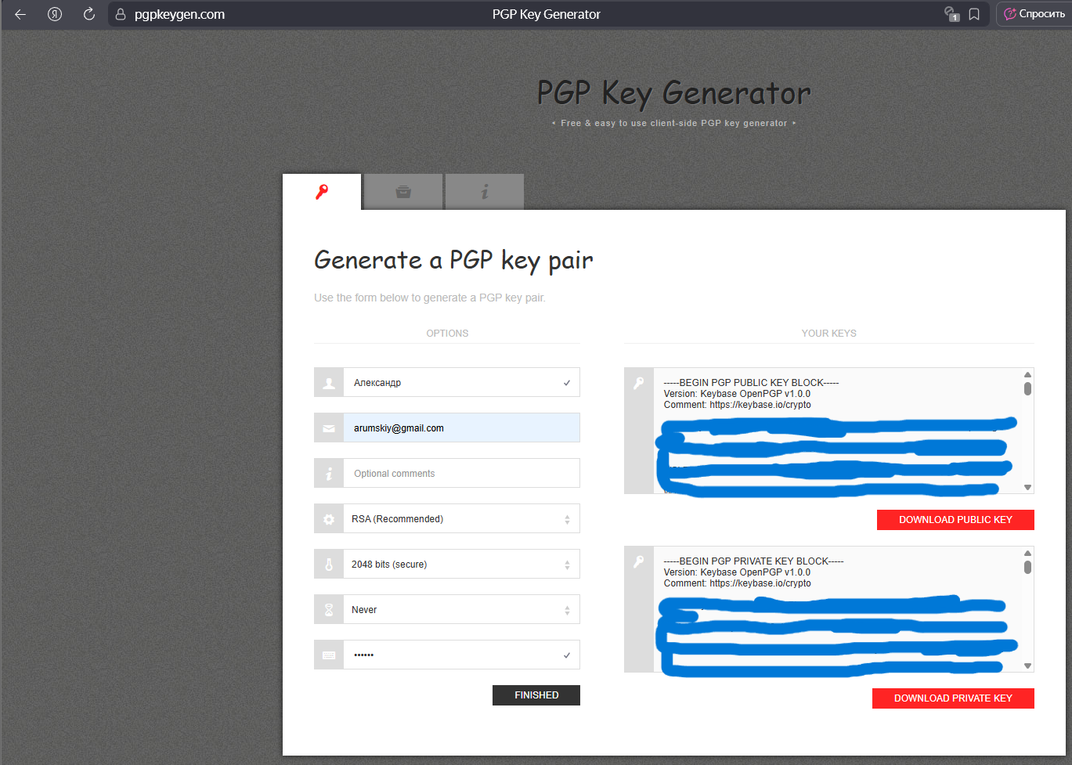

Добавление PGP ключа
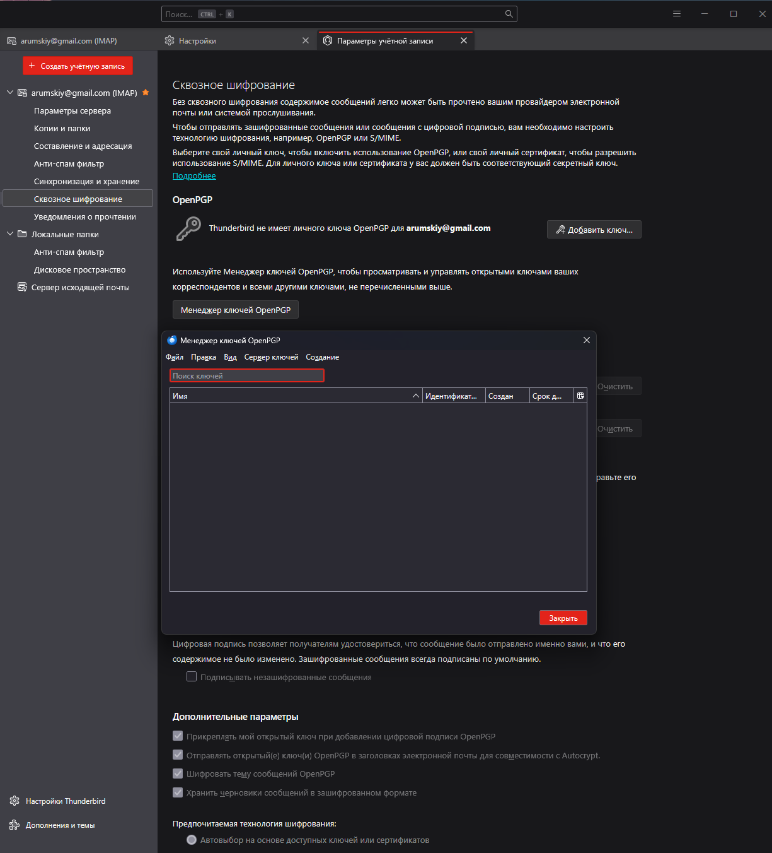
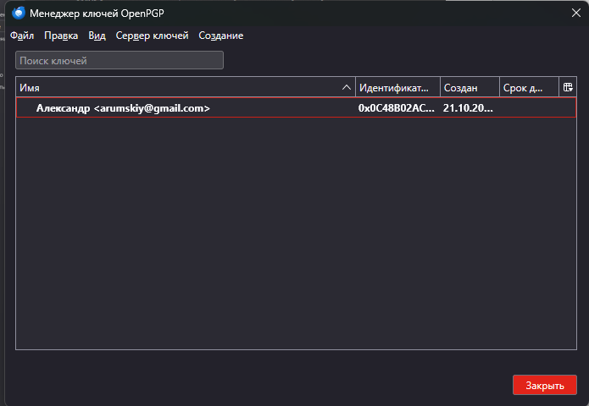

Разница между симметричным и асимметричным шифрованием
Разница заключается в количестве ключей и алгоритмах. При симметричном шифровании для шифровки и расшифровки используется один и тот же ключ – проще но выше риск кражи данных, так как при утечке ключа можно расшифровать данные. При асинхронном шифровании используется пара ключей: приватный и публичный. Данные шифруются публичным ключом, расшифровываются приватным и подписываются приватным ключом, проверяются публичным – то есть можно не боясь передавать публичный ключ, так как он используется только при проверках и расшифровке.

